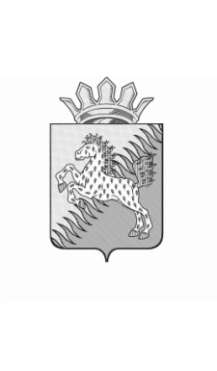  АДМИНИСТРАЦИЯ СИВИНСКОГО МУНИЦИПАЛЬНОГО РАЙОНА  ПЕРМСКОГО КРАЯ  УПРАВЛЕНИЕ ОБРАЗОВАНИЯ  ул,Комсомольская, д.21, с.Сива  Пермского края, 617240  Тел. (34277) 2 15 94, факс (34277) 2 15 94  E-mail: upr-siva@mail.ru  ОКПО 02113949, ОГРН 1025902153738  ИНН/КПП 5949400192/593301001  _____31.01.2020___№____72_____  На № __________от______________ | Руководителям  общеобразовательных организаций Сивинского муниципального района

О направлении информации
о приеме в 1 класс общеобразовательной
организации

В соответствии с письмом Министерства образования и науки Пермского края от30.01.2020 №СЭД-26-01-36-90 «О направлении информации о приеме в 1 класс общеобразовательной организации» сообщаем о том, что в связи с принятием Федерального закона от 02 декабря 2019 г. № 411 «О внесении изменений в статью 54 Семейного кодекса Российской Федерации и статью 67 Федерального закона «Об образовании в Российской Федерации» проживающие в одной семье и имеющие общее место жительства дети имеют право преимущественного приема на обучение по основным общеобразовательным программам дошкольного образования и начального общего образования в государственные и муниципальные образовательные организации, в которых обучаются их братья и (или) сестры.
Таким образом, прием заявлений от родителей (законных представителей) о зачислении ребенка, относящегося к вышеуказанной категории, в 1 класс общеобразовательной организации в соответствии с Порядком приема граждан на обучение по образовательным программам начального общего, основного общего и среднего общего образования, утвержденного приказом Министерства образования и науки Российской Федерации от 22 января 2014 г. № 32, осуществляется с 1 февраля текущего года наравне с детьми, проживающими на закрепленной за школой территории, вне зависимости от имеющейся регистрации по месту жительства данного ребенка.

НачальникЕ. С. Сукрушева

